【ZOOMの使い方】

ZOOMとはスカイプと同じようなパソコンや携帯でビデオ会議ができるツール。画面上の資料等も参加者全員で共有できる。100名まで無料、FacebookやGoogle等のグループ登録をしていると簡単にグループ会議ができる。詳しくはネットにて検索。



＜パソコンで行う場合＞

１．ZOOMをネットで検索してサインインをする。

２．すると、自分が管理者となるミーティングスペースのURLを自動的に作成してくれるので、それを参加者に送信する。

３．ミーティング参加者は、前もってZOOMのサインイン？

４．ミーティング管理者から送られてくるURLに入り、ミーティングに参加するをクリック。

５．IDやパスワードを入力すると、相手の顔がパソコンに移るのる。音声や画面共有をONにする。

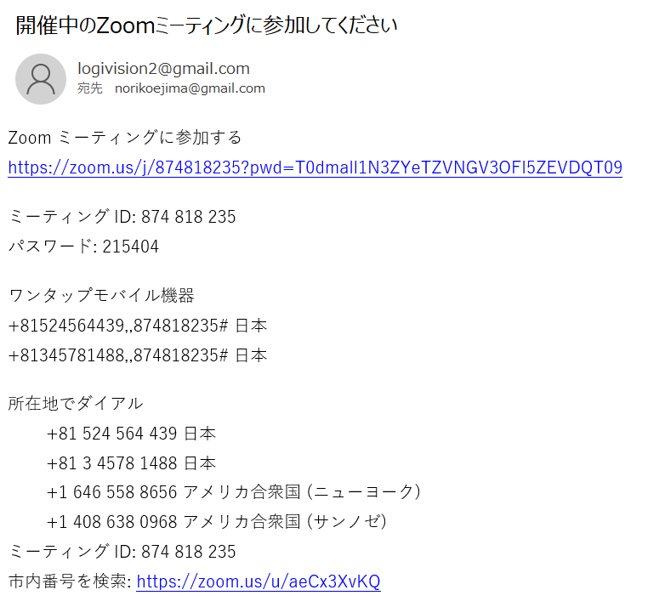

６．パワポ等の資料を共有したい時は、資料をPC上に立ち上げて、「共有」をクリックすると、資料がPCの全面に出てくる。

７．ミーティングを終了したり、退出したい時には、その意向のボタンをクリックする。

＜携帯ZOOMを使ってミーティングしたい時には＞

1. アプリでZOOMをダウンロード
2. サインインする。